1.启动图数据库
cd /data1/baixinfeng/trsgraph_test/app/trsgraph
./scripts/trsgraph.service start all
./scripts/trsgraph.service status all
ss -lntp | egrep ':9559|:9669|:9779|:7001'
说明：
9559：Meta 服务
9669：Graph 服务，Java 和 Studio 连接这个端口
9779：Storage 服务
7001：Studio 网页服务
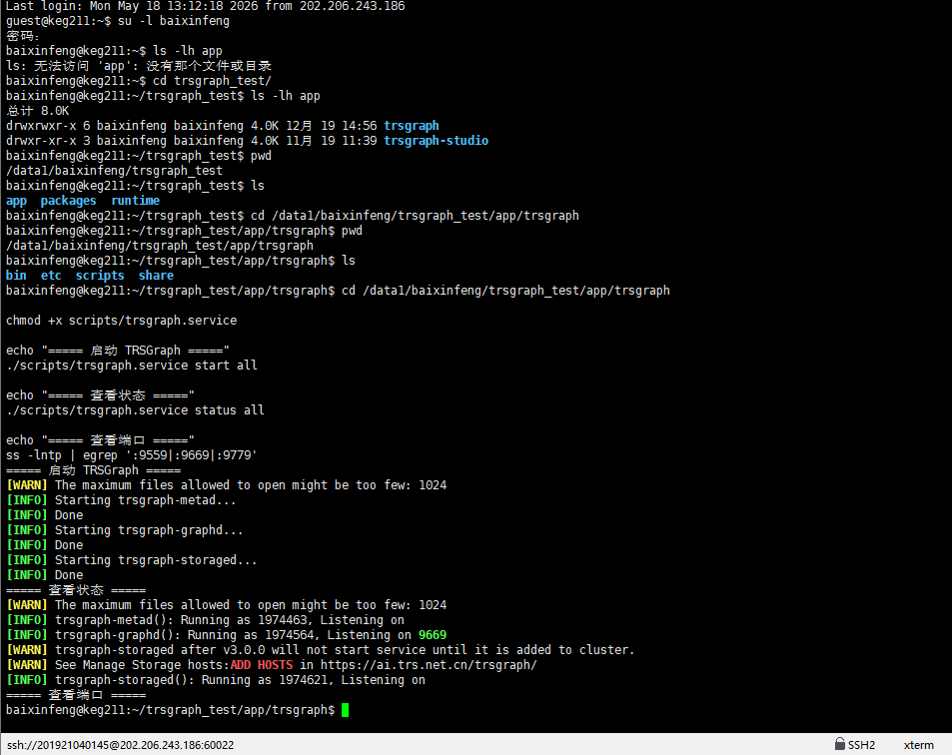
2.浏览器打开：http://211.81.248.211:7001
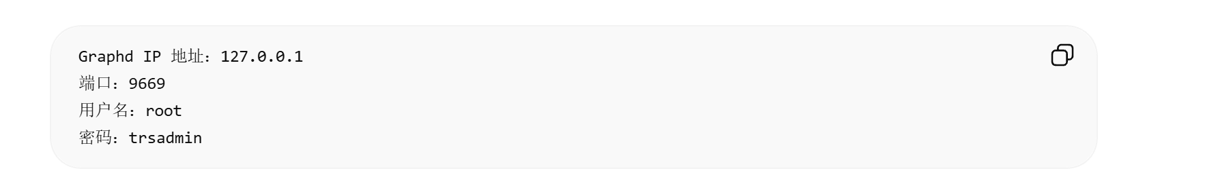

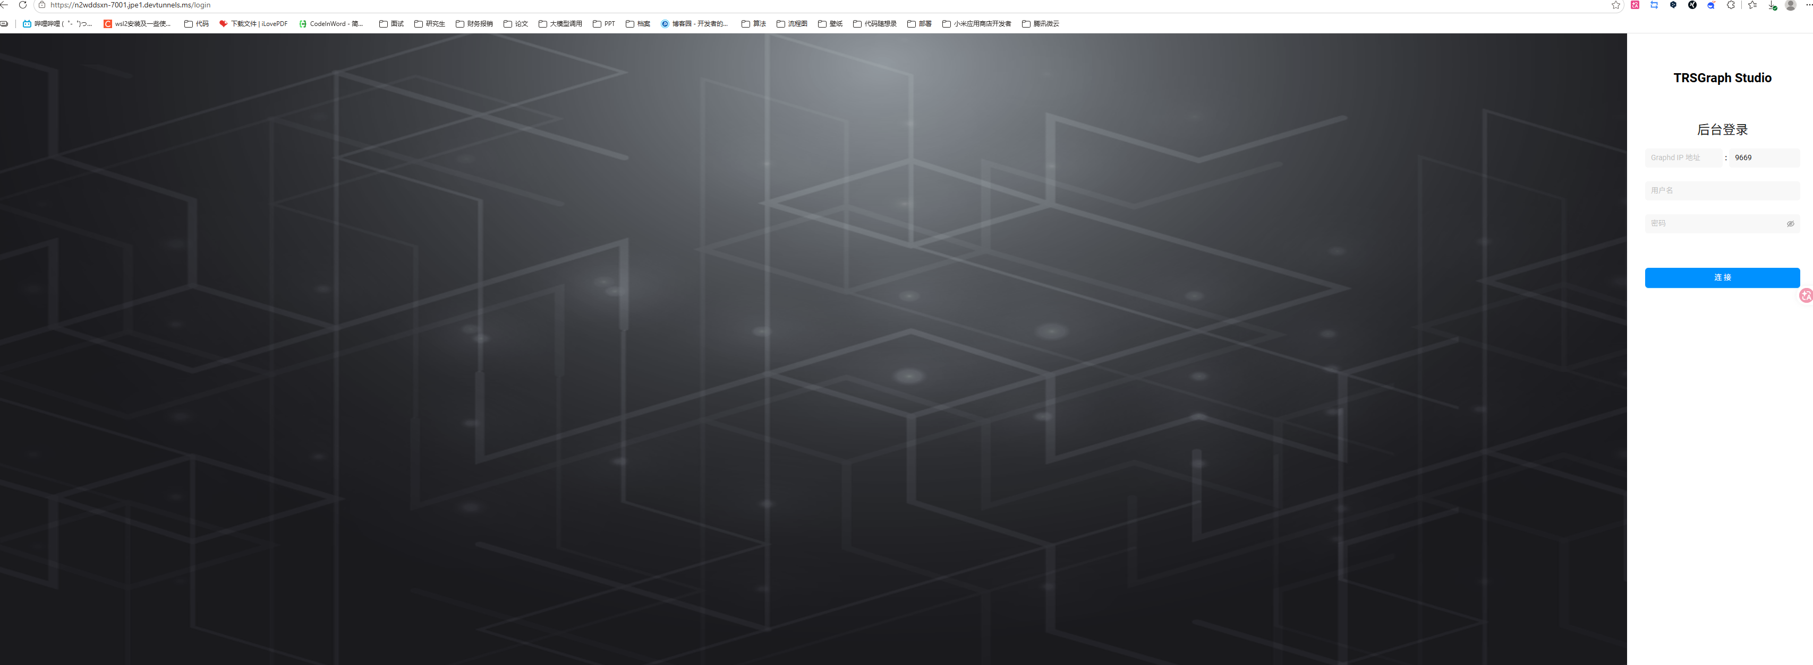
- 网页功能测试
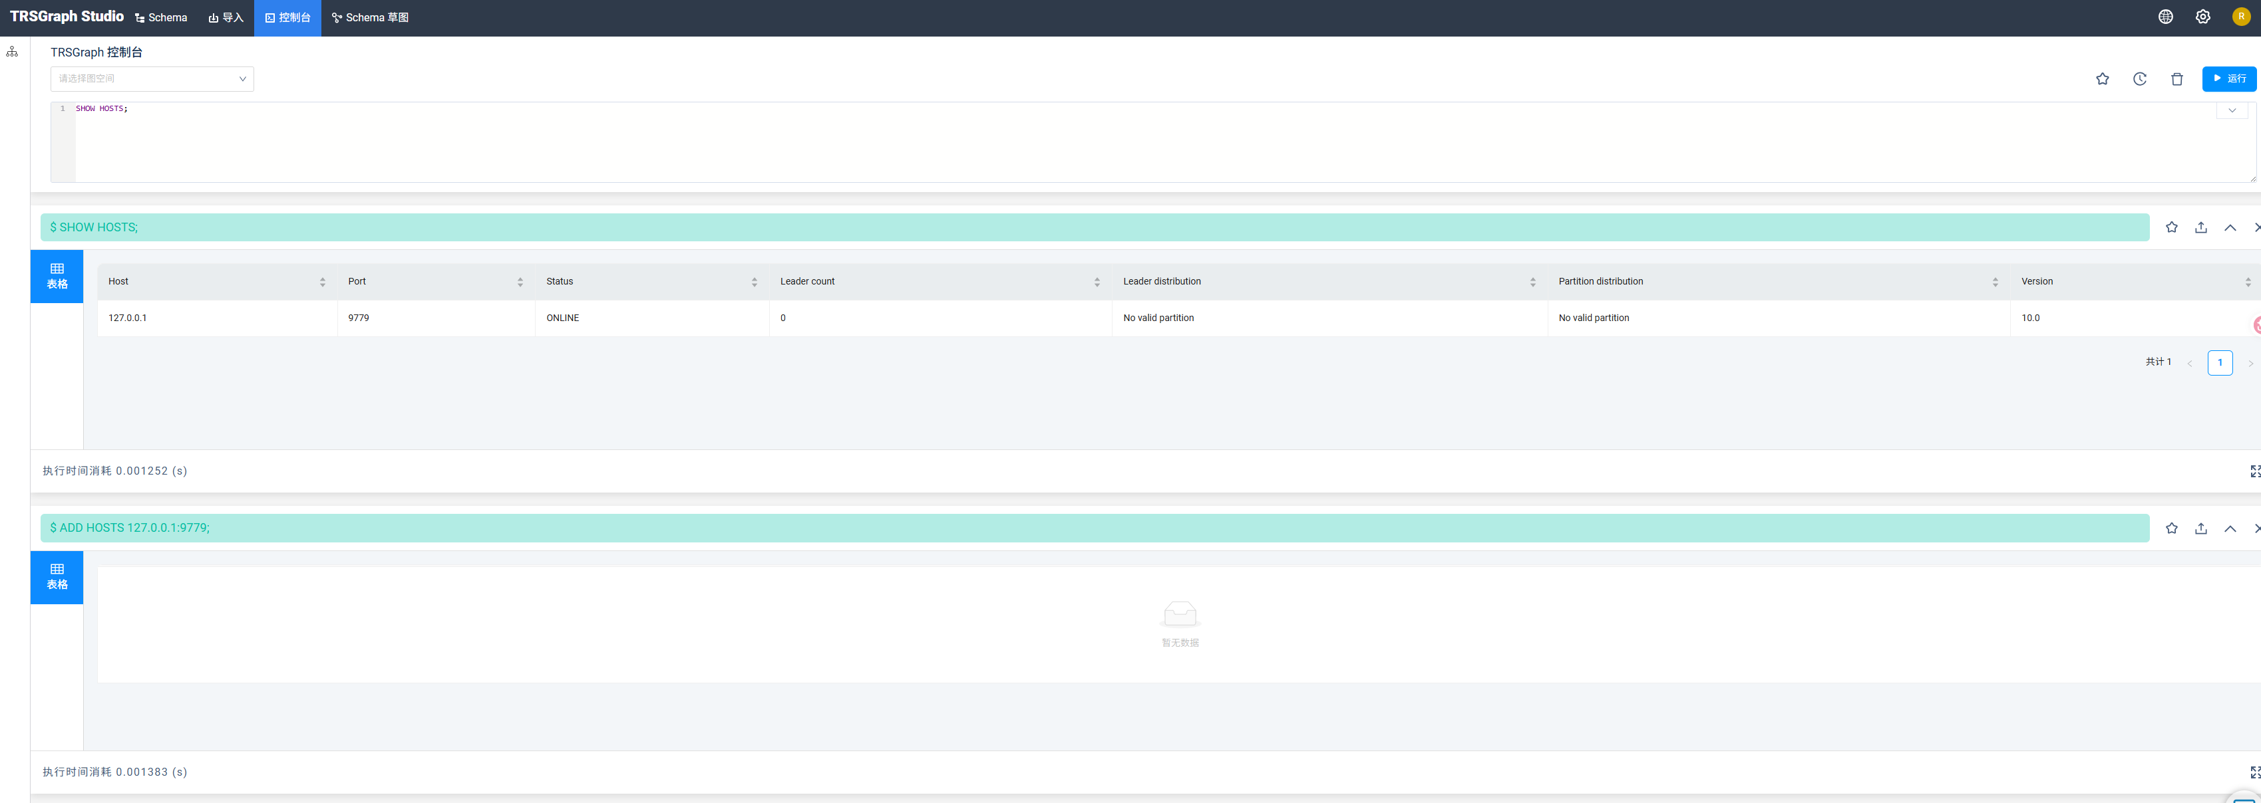
创建图空间：
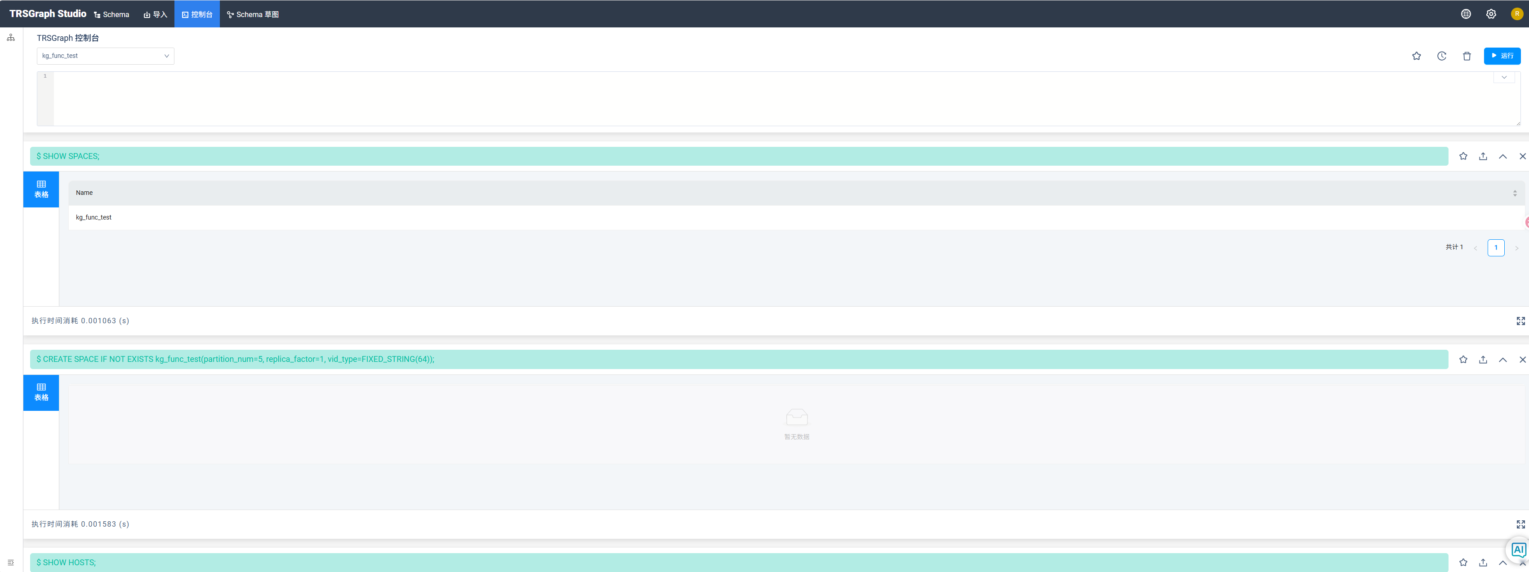
创建点类型 Tag
CREATE TAG IF NOT EXISTS scholar(name string, org string, field string);
CREATE TAG IF NOT EXISTS paper(title string, year int);
CREATE TAG IF NOT EXISTS institution(name string, city string);
CREATE TAG IF NOT EXISTS company(name string, industry string);
SHOW TAGS;
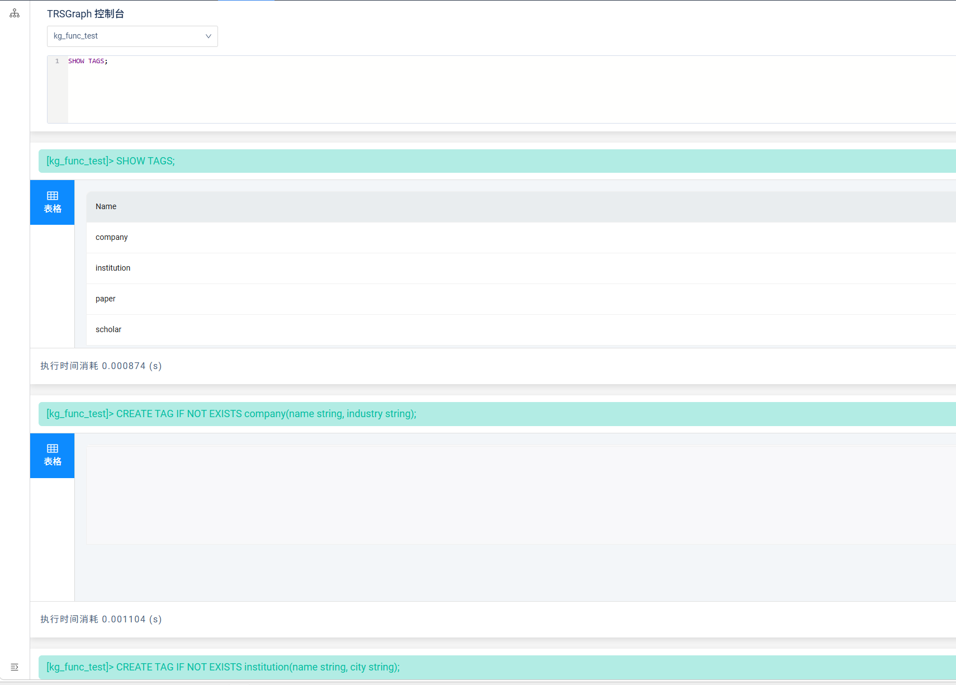
创建边类型 EDGE
CREATE EDGE IF NOT EXISTS coauthor(times int, latest_year int);
CREATE EDGE IF NOT EXISTS author_of(role string, year int);
CREATE EDGE IF NOT EXISTS colleague(start_year int, end_year int, org string);
CREATE EDGE IF NOT EXISTS enterprise_relation(role string, start_year int, end_year int);
SHOW EDGES;
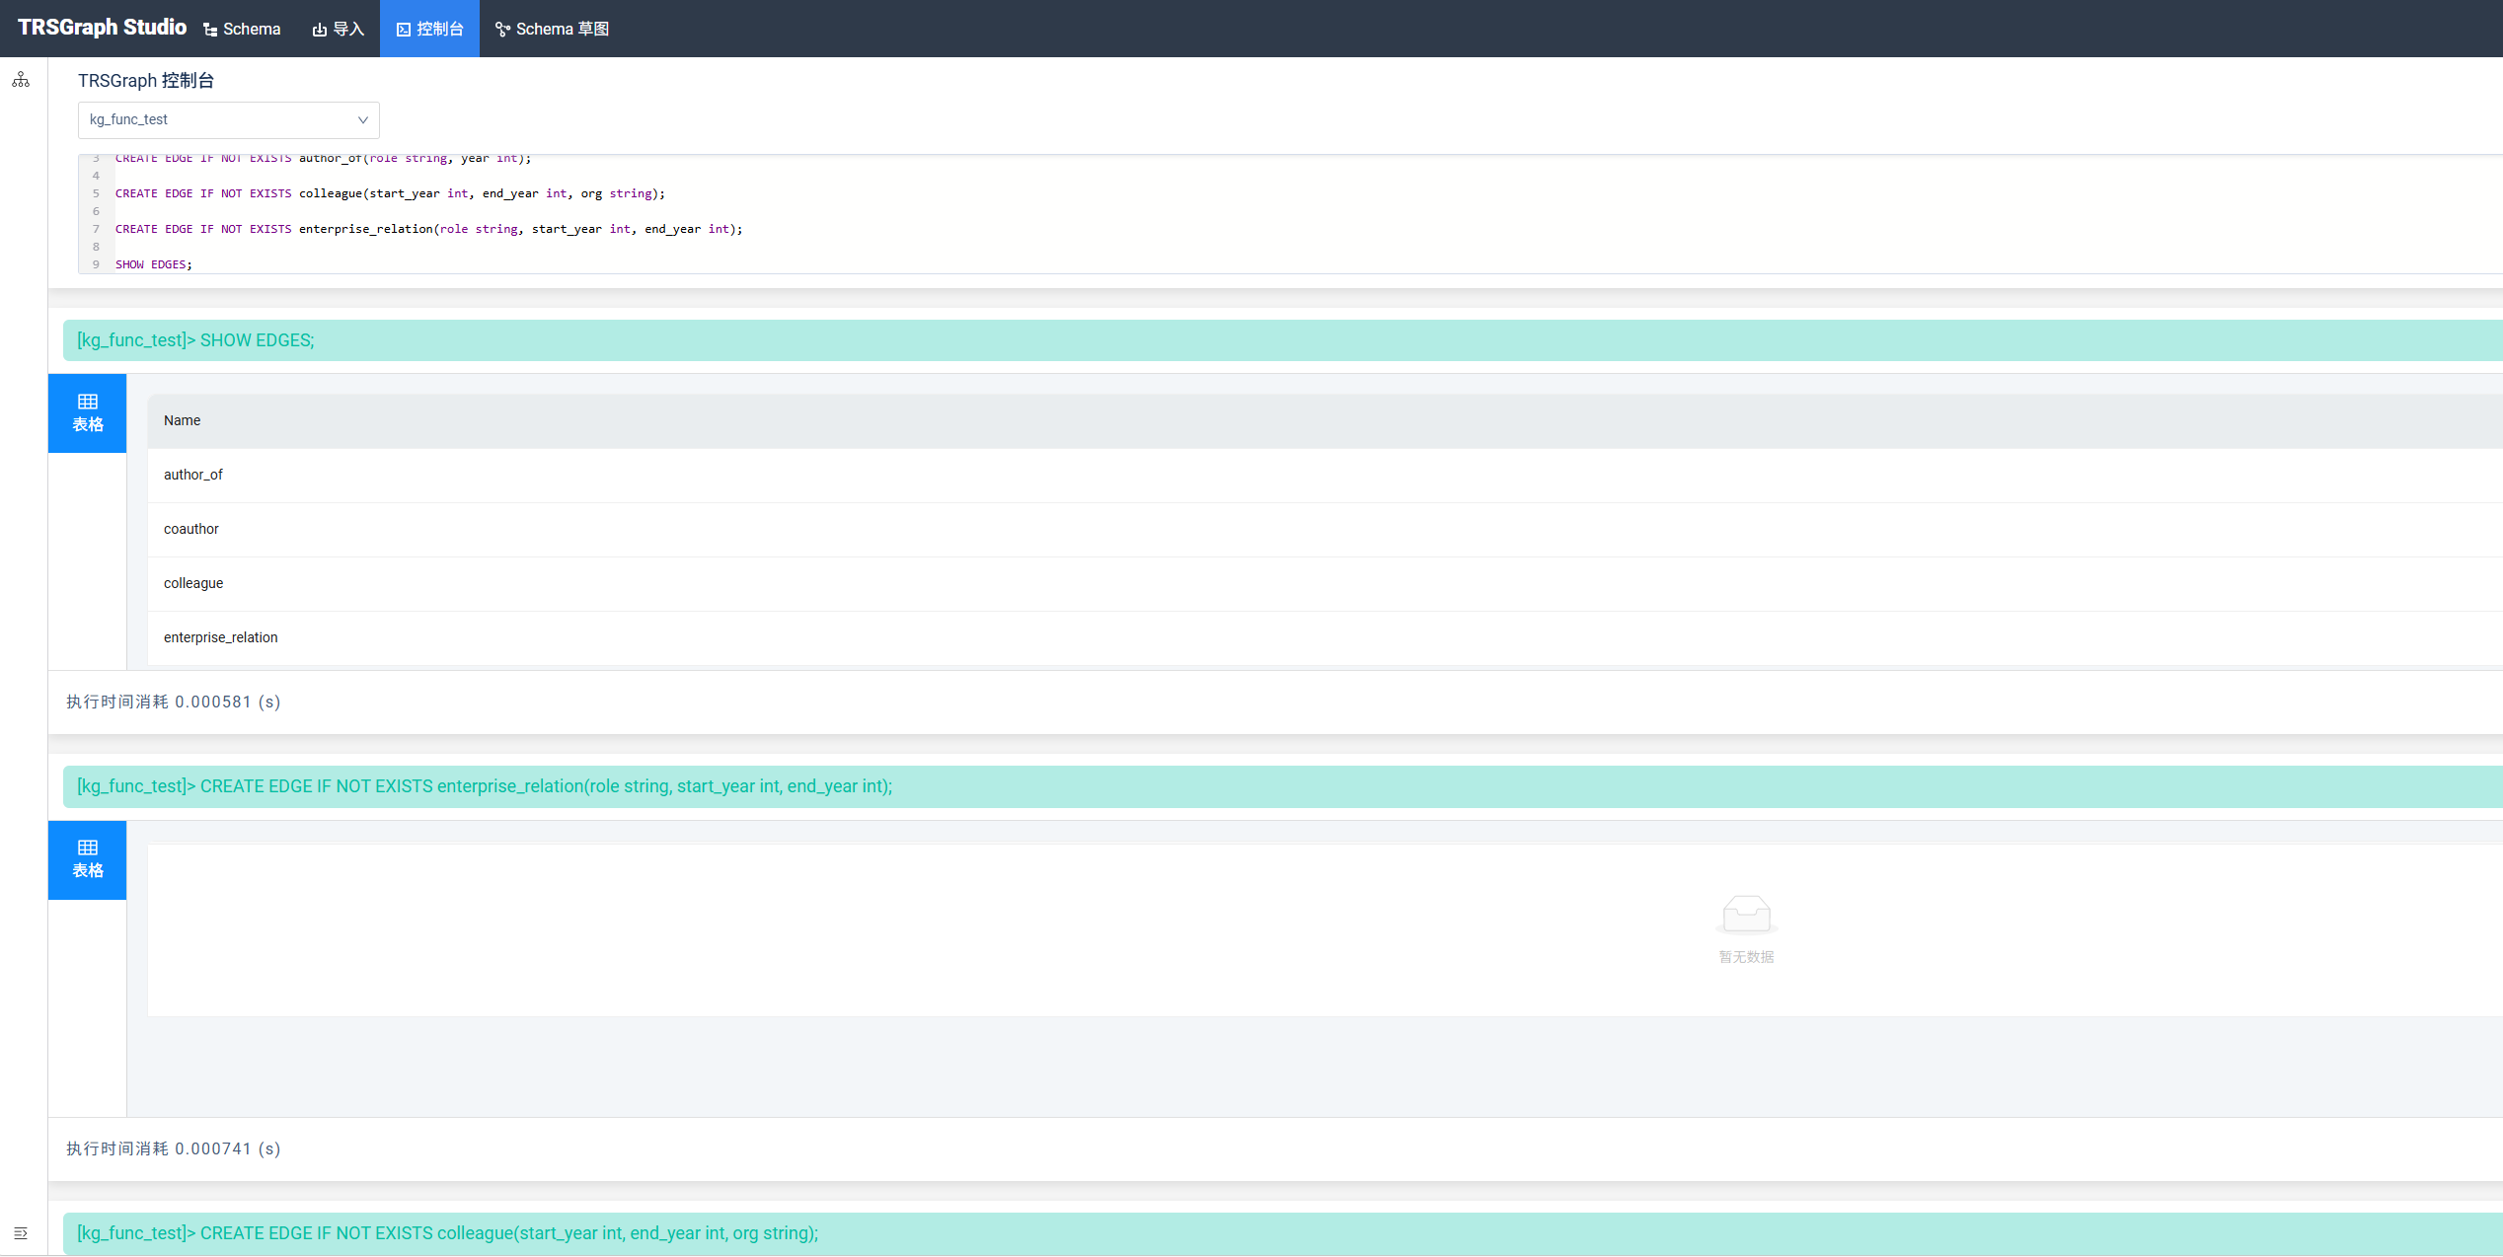
插入点数据
INSERT VERTEX scholar(name, org, field) VALUES
"s_zhang":("张三", "燕山大学", "知识图谱"),
"s_li":("李四", "清华大学", "人工智能"),
"s_wang":("王五", "某科技公司", "专利分析");
INSERT VERTEX paper(title, year) VALUES
"p_001":("科技知识图谱构建方法研究", 2024),
"p_002":("学者合作网络分析", 2023);
INSERT VERTEX institution(name, city) VALUES
"i_ysu":("燕山大学", "秦皇岛");
INSERT VERTEX company(name, industry) VALUES
"c_ai":("某AI科技公司", "人工智能");
查询其中一个点数据：
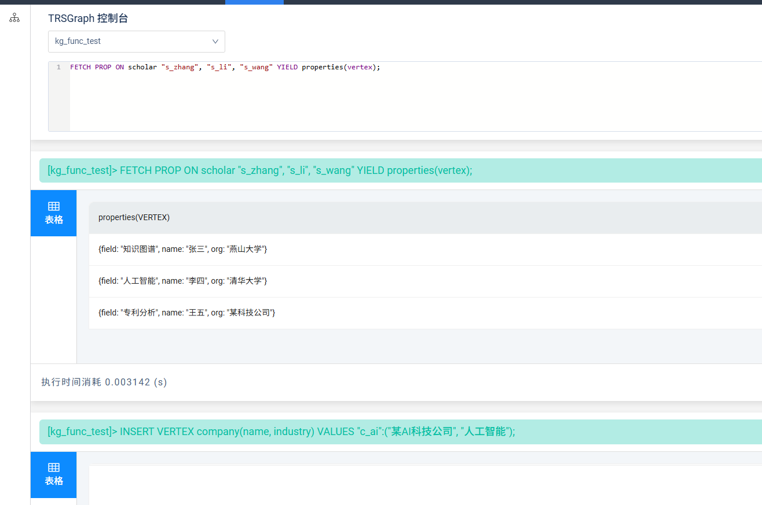
插入边数据
INSERT EDGE coauthor(times, latest_year) VALUES
"s_zhang"->"s_li":(2, 2024),
"s_li"->"s_wang":(1, 2023);
INSERT EDGE author_of(role, year) VALUES
"s_zhang"->"p_001":("第一作者", 2024),
"s_li"->"p_001":("共同作者", 2024),
"s_li"->"p_002":("第一作者", 2023),
"s_wang"->"p_002":("共同作者", 2023);
INSERT EDGE colleague(start_year, end_year, org) VALUES
"s_zhang"->"s_li":(2021, 2024, "燕山大学");
INSERT EDGE enterprise_relation(role, start_year, end_year) VALUES
"s_wang"->"c_ai":("技术顾问", 2022, 2026);
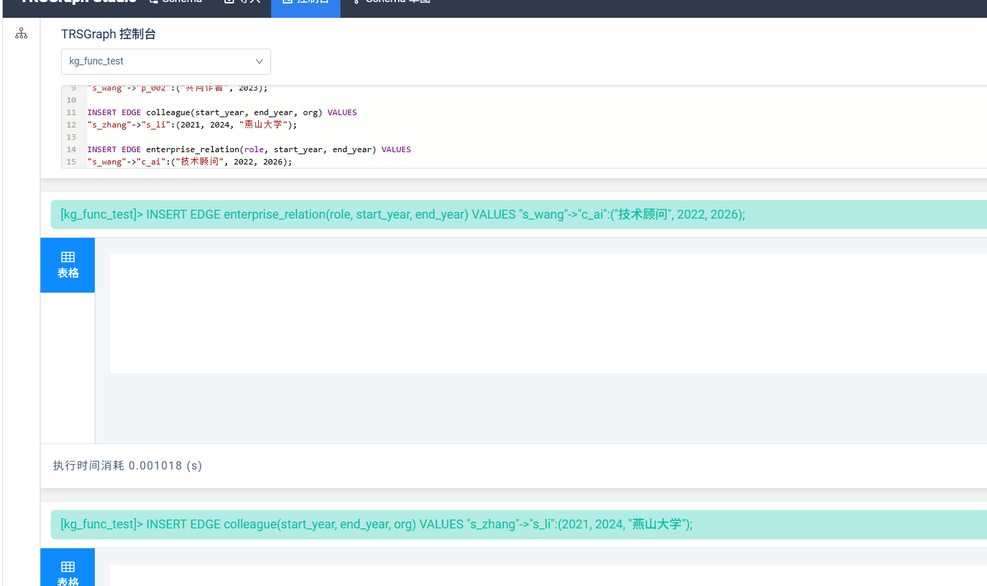
测试功能
a.测试专家直接合作关系
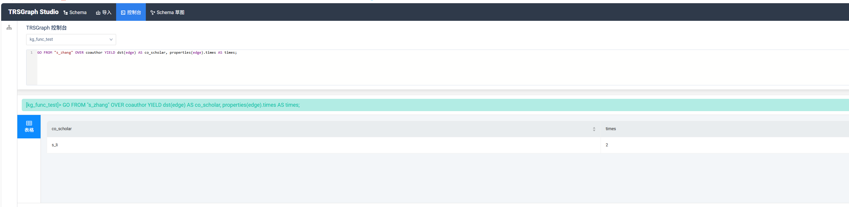
b.测试二度间接关系
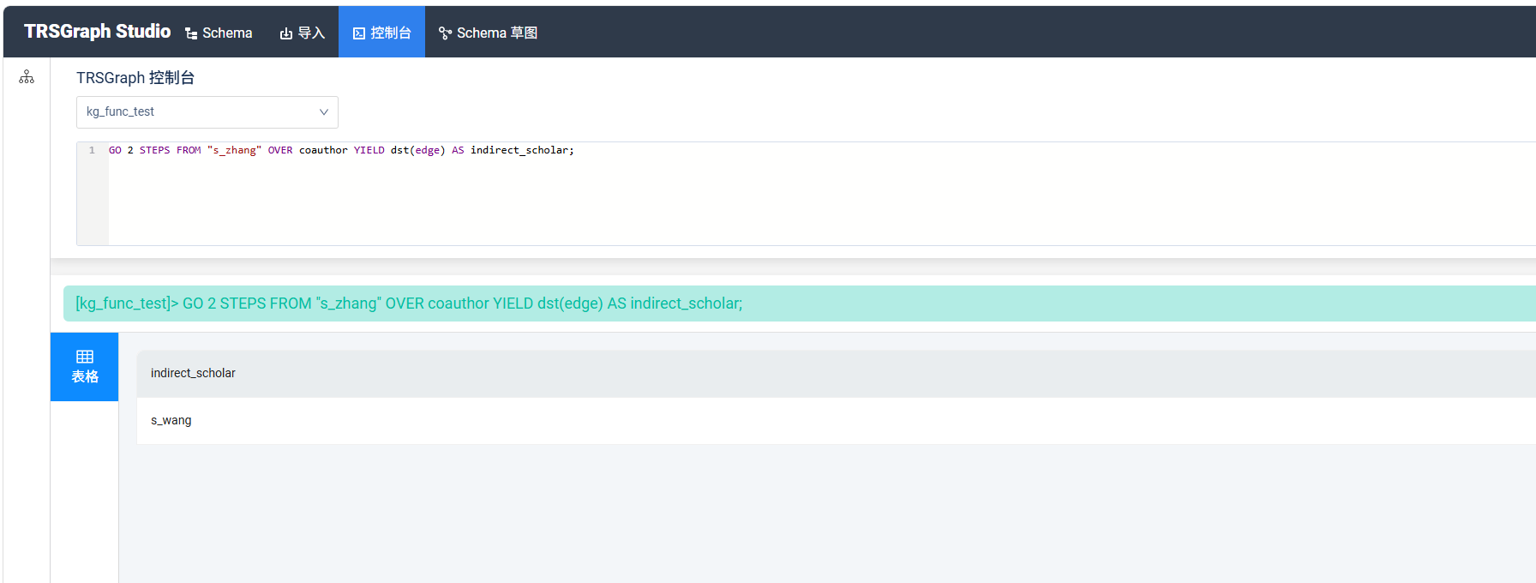
c.测试专家论文成果
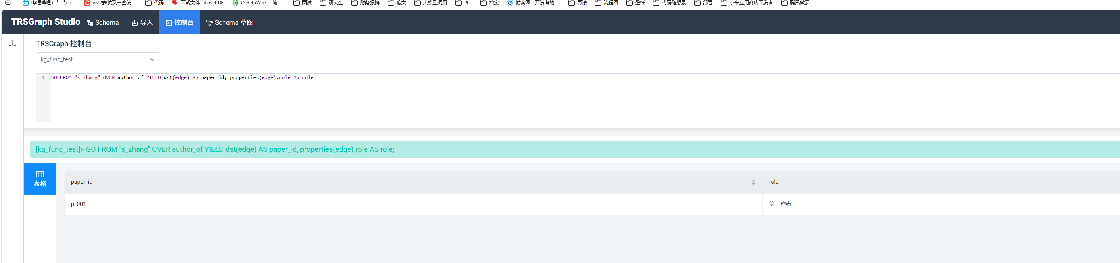
增删改查
增：
INSERT VERTEX scholar(name, org, field) VALUES
"s_test":("测试专家", "测试机构", "图数据库测试");
FETCH PROP ON scholar "s_test" YIELD properties(vertex);
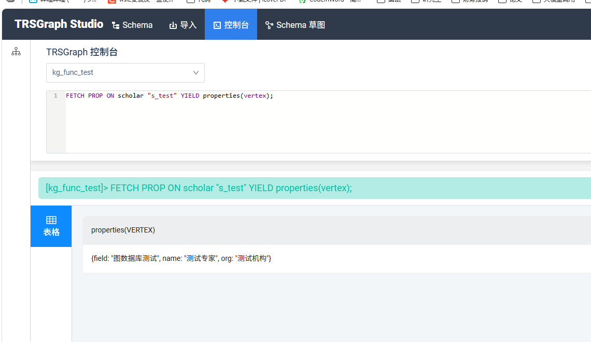
改：
UPDATE VERTEX ON scholar "s_test" SET org = "更新后的测试机构";
FETCH PROP ON scholar "s_test" YIELD properties(vertex);
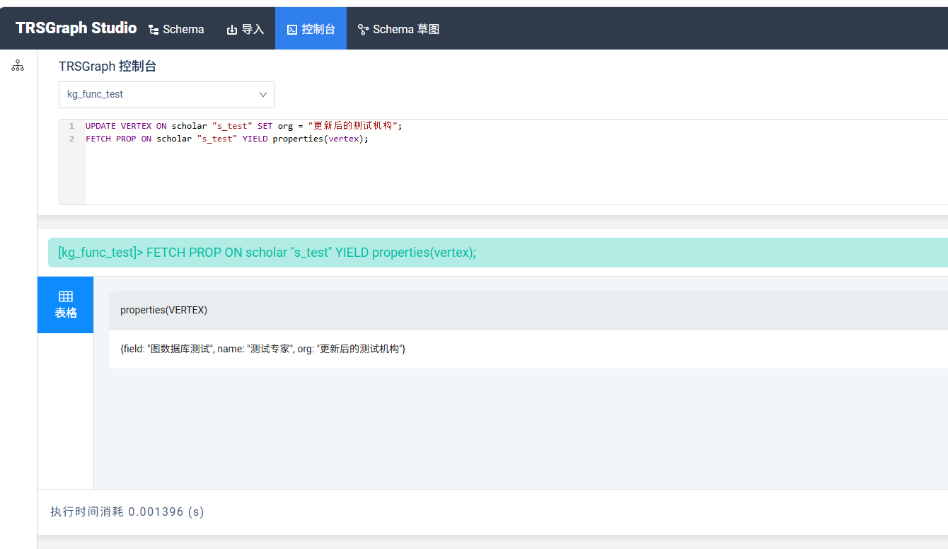
删：
DELETE VERTEX "s_test";
FETCH PROP ON scholar "s_test" YIELD properties(vertex);
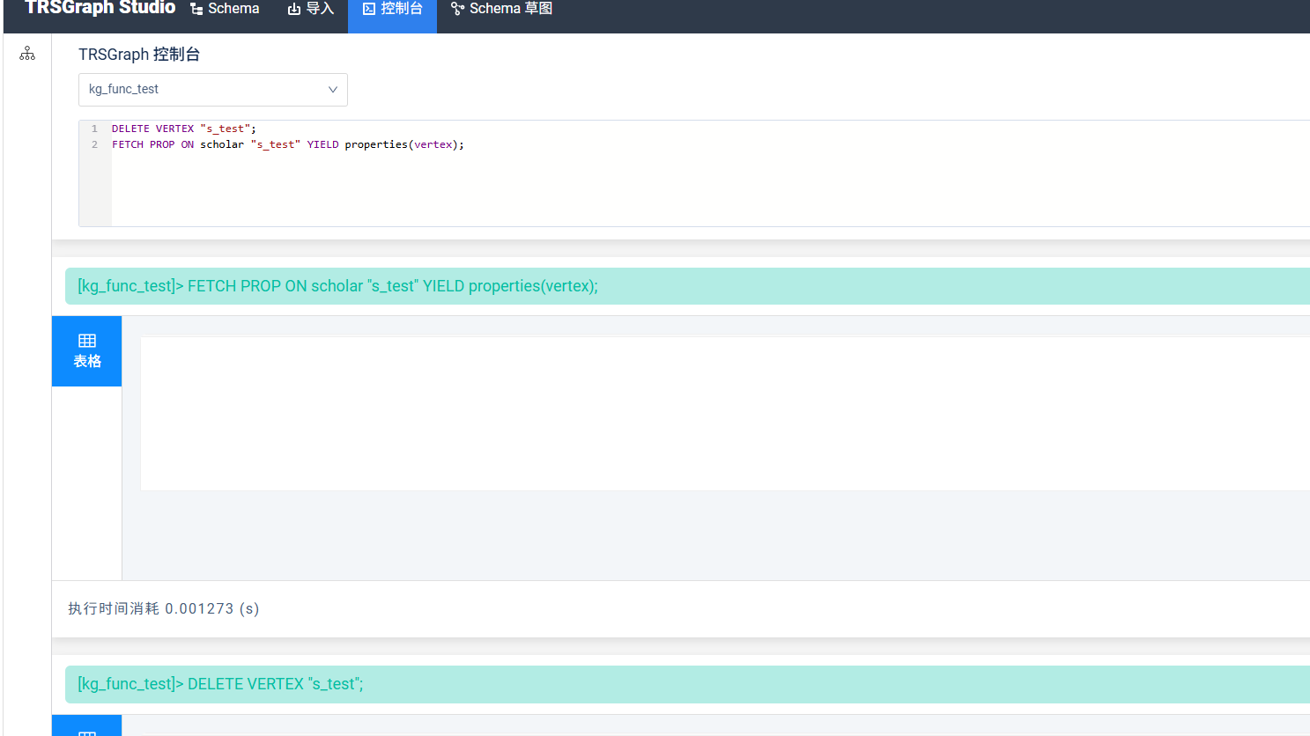

java客户端
连接数据库：
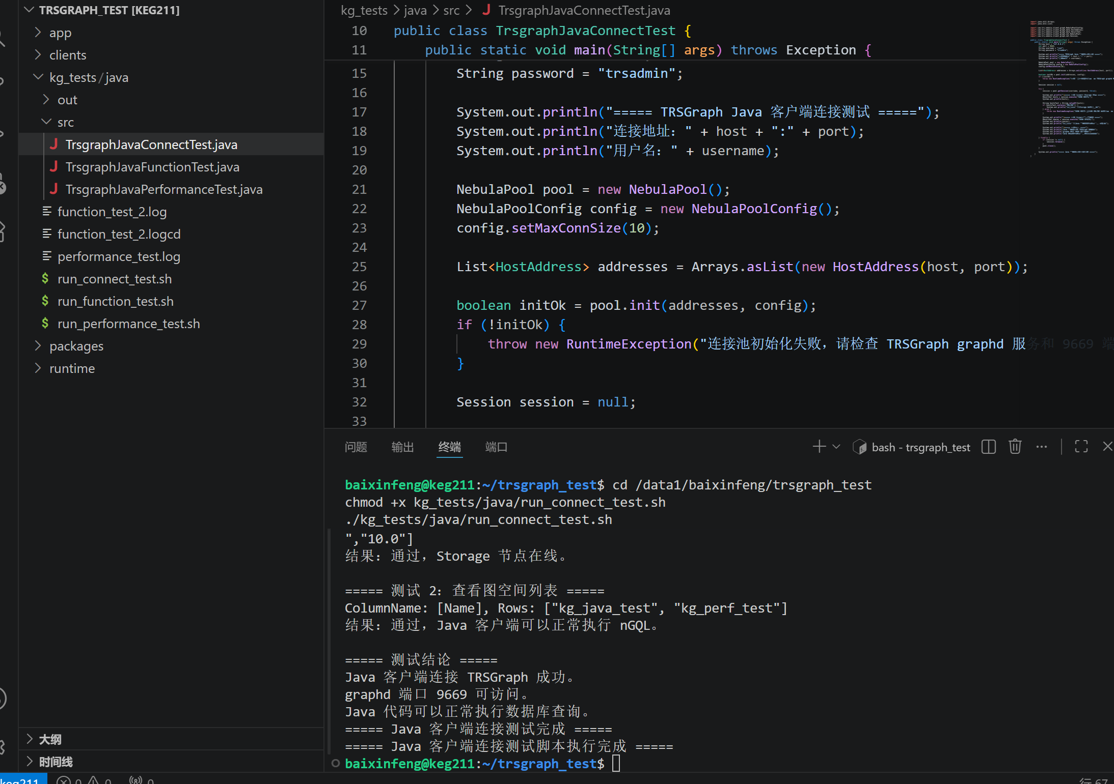
功能测试：
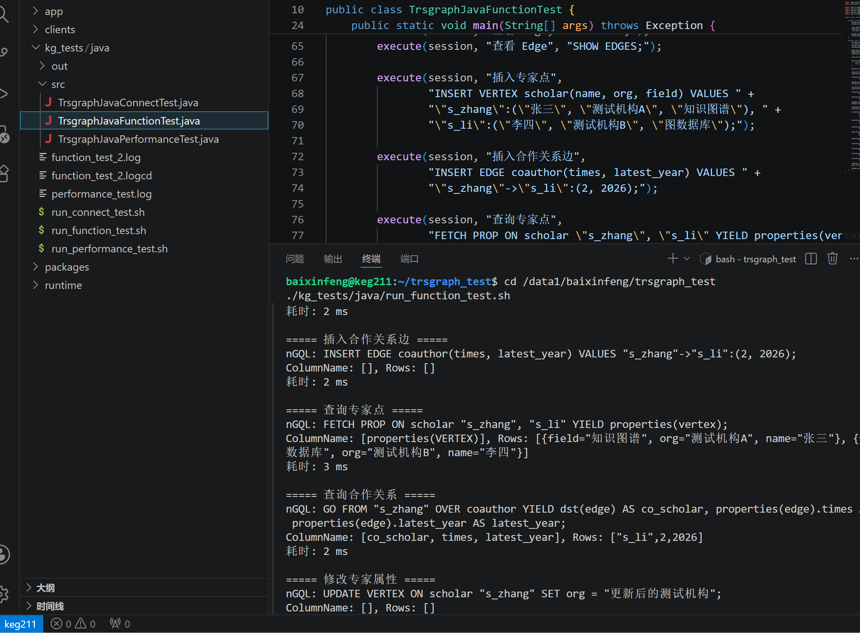
性能测试：